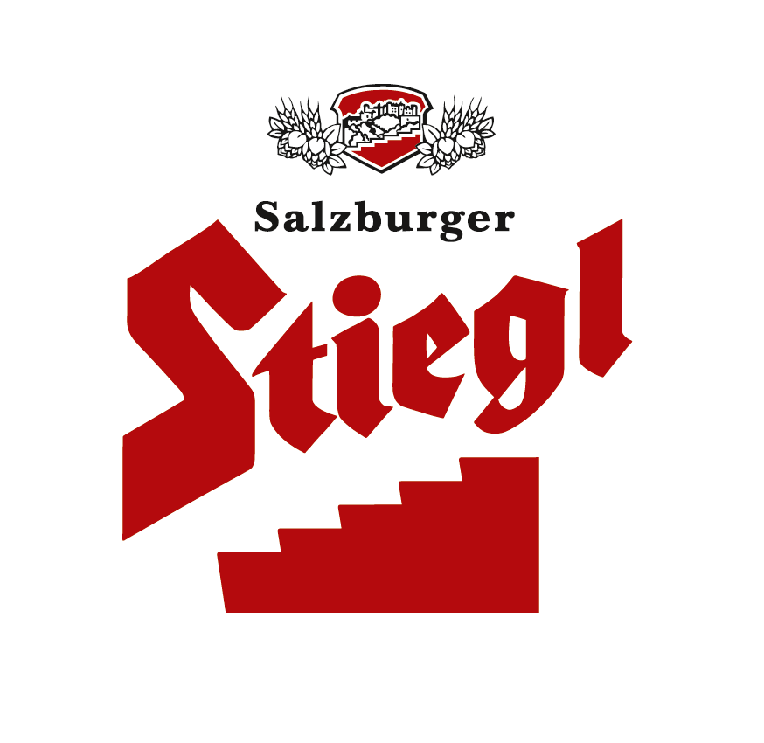
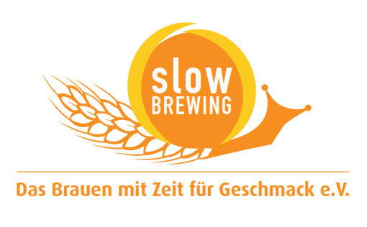
Presseinformation!

➲ DER "Alles für den GAST"-Treffpunkt: der Stiegl-Stand in Halle 2
➲ Vielfalt: Braukunst-Edition 2014 und die Stiegl-Hausbiere

Bierige Vielfalt zu GAST

Bunt, unterhaltsam und vor allem vielfältig geht es heuer auf dem Stiegl-Stand der "Alles für den GAST" (9. bis 13. November 2013, Halle 2) in Salzburg zu. Denn die österreichische Prädikatsbrauerei, die Stieglbrauerei zu Salzburg, präsentiert ihre enorme Bier-Vielfalt. Ein Highlight der diesjährigen Messe wird sicher das „Wildshuter Sortenspiel“ sein, das die geballte Kraft der alten Urgetreidesorten aus dem Stiegl-Gut Wildshut repräsentiert und nun ganzjährig eingebraut wird. Außerdem gibt es für alle Gourmets unter den Biertrinkern die Stiegl-Hausbiere „Weltenbummler“, „Lungauer Goldrausch“, „Nachtschwärmer“ und „Christkindl“ zu verkosten. Für ein bisschen „Äktschn“ sorgt die neue Braukunst-Edition 2014, die unter dem gleichnamigen Motto vorgestellt wird. Der neue Film von Gerhard Polt stand Pate für die Etiketten, die wohl jedem ein Schmunzeln entlocken werden.

"UND ÄKTSCHN": Stiegl-Braukunst-Edition 2014
Stiegl ist einer der größten Partner des jüngsten Poltschen Filmprojekts: Deshalb steht die heurige Stiegl-Braukunst-Edition ganz im Zeichen des neuen Polt-Films. Studierende der Universität für angewandte Kunst kreierten passend zum Film amüsante Etiketten. Erhältlich wird die neue Braukunst-Edition exklusiv für die Gastronomie ab November 2013 sein. Mit dem Slogan „Braukunst auf höchster Stufe“ bringt Österreichs führende Privatbrauerei eine optimale Symbiose zwischen Kunst und Brauen zum Ausdruck, die sich wie ein roter Faden durch die unterschiedlichen Unternehmensbereiche zieht. So kooperiert Österreichs größte Privatbrauerei bereits seit 2003 mit der Universität für angewandte Kunst in Wien. Junge Nachwuchskünstler kreieren Kunstwerke für die Etiketten der formschönen, grünen 0,33-Liter-Flasche der Braukunst-Edition, die jährlich speziell für die Szene-Gastronomie, Sammler und kunstinteressierte Bierliebhaber, die das Besondere bevorzugen, in limitierter Auflage auf den Markt gebracht wird.

Stiegl präsentiert den geballten Geschmack aus Urgetreide: „Wildshuter Sortenspiel“
Eine absolute Geschmackssensation auf der Herbst-Gast wird das „Wildshuter Sortenspiel“ sein – das erste Bier aus Österreichs 1. Biergut. Das Stiegl-Gut Wildshut an der oberösterreichisch-salzburgerischen Landesgrenze ist die neue Ideenschmiede der Stieglbrauerei. Österreichs führende Privatbrauerei geht hier mit selbst angebautem Urgetreide und einer weltweit einzigartigen Mälzerei und Rösterei nicht nur zurück zu den Wurzeln, sondern entwickelt auch die traditionelle Braukunst kreativ weiter. Der Geschmack von Wildshut, die Kraft der Urgetreidesorten, die Leidenschaft Neues zu entdecken ist im frisch eingebrauten Stiegl-Bier „Wildshuter Sortenspiel“ vereint. Die Bierspezialität aus selbst angebautem Wildshuter Urgetreide – nämlich Schwarzhafer, Emmer und Dinkel – wird ab sofort ganzjährig eingebraut und kann somit verkostet werden.

Stiegl-Hausbiere: alte Rezepturen und innovative Neukreationen
Jedes Jahr verspricht Stiegl ein buntes Potpourri aus sieben auserlesenen Sorten: Alte Rezepturen wie der „Lungauer Goldrausch“ und innovative Neukreationen wie ein „Weltenbummler“ versprechen Geschmacksrichtungen der besonderen Art. Die Stiegl-Hausbiere sind jeweils in limitierter Edition zu haben.

Stiegl-Weisse-Familie
Mit der „Stiegl-Weisse“ ist Stiegl ja ein absoluter Coup gelungen. Für Familienzuwachs zu sorgen war daher eine logische Konsequenz. Die Traditionsbrauerei tüftelte daher an neuen Ideen und braut seit 2012 auch eine alkoholfreie Variante, die „Stiegl Sport-Weisse“ und einen Weissbier-Radler, den „Stiegl-Weisse Holunder-Radler“. Und eines haben alle drei Weißbiere gemeinsam: sie sind aus 100 Prozent österreichischen Zutaten gebraut. Die bierige Vielfalt von Stiegl gibt es natürlich auch zum Verkosten wie etwa die Stiegl Sport-Weisse, für die es einen eigenen Stand geben wird.

2013-10-15

Rückfragen richten Sie bitte an:

Stiegl-Pressestelle, Mag. Alexandra Picker-Rußwurm, c/o Hebenstreit & Picker PR GmbH
Tel. 0662-841187-0, mobil 0664-1102525, E-Mail office@hebenstreit-picker.at

